Дзержинская районная территориальная организация профсоюза
работников народного образования и науки РФ

ПУБЛИЧНЫЙ ОТЧЕТ ЗА 2020 год

2020-й год, необычный, тяжелый, насыщенный, был наполнен всевозможными событиями не только в личной жизни педагогов, но и общественной. Многим пришлось работать в невероятно трудных условиях обрушившейся на них пандемии. Овладевая новыми технологиями и приемами обучения и воспитания детей в совершенно новых условиях, наши учителя и воспитатели преодолевали такие трудности, о которых даже не предполагали ранее. И, конечно, в этих условиях профсоюз тоже не остался в стороне: для педагогов были организованы онлайн-вебинары по работе в дистанционном режиме, обучающие семинары для председателей первичных профсоюзных организаций, совещания и даже Пленумы в онлайн-режиме. Наши профсоюзные активисты, особенно молодые, приняли участие во всех краевых и районных мероприятиях: в 8-м краевом Форуме молодых педагогов (10 человек), в городском Форуме рабочей молодежи (Погудин И.Л.- председатель ППО СОШ №59), в работе Коворкинг-центра Совета молодых педагогов (Давыдова А.А.- учитель МАОУ НШ «Мультипарк»). Прошли обучение в Региональном учебном центре вновь избранные председатели: Расторгуев Максим Владимирович (ППО МАОУ СОШ «Дуплекс»), Зиник Ирина Сергеевна (ППО МАОУ СОШ №44).
2020-й, объявленный годом цифровизации в профсоюзе, оказался для многих председателей нашей организации наполнен изучением новых информационных технологий: мы научились заполнять Реестр первичных профсоюзных организаций в системе АИС, 438 ЧЛЕНОВ ПРОФСОЮЗА получили новые электронные профсоюзные билеты, смогли зарегистрировать их в «Профкардс», и некоторые уже приобрели необходимые товары со скидкой и причитающий им кэшбек. Мы продолжаем участвовать в проекте «Профсоюзный дисконт Пермского края» и оформили «Дисконтную карту члена профсоюза»
уже почти на 400 человек. 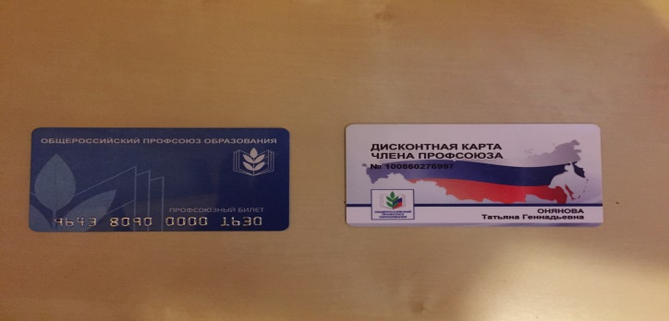
27 сентября 2020 года отмечалось 30-летие Общероссийского профсоюза образования. Этой славной дате был посвящен Марш Солидарности, в котором принимала участие наша организация: на конкурс «И это тоже профсоюз» были отправлены видеоролики ППО МАУ ЦДТ «Юность» (председатель Рогожникова О.И.) и ППО МАДОУ Детский сад №407 (председатель Головкова О.В.), в номинации «Нас объединяет книга» приняли участие председатели ППО МАОУ НШ «Мультипарк» Тарасова В.Н. и ППО МАУ ЦДТ «Юность» Рогожникова О.И.
Самая важная дата 2020 года – 75-летие Победы советского народа в Великой Отечественной войне. Этому событию были посвящены интересные мероприятия, проведенные как в онлайн-режиме, так и наяву.
1). Районный этап краевого патриотического конкурса «Расскажу про Россию». Победителем этого конкурса стал инструментальный ансамбль «Виталинк», руководитель Расторуев М.В. – председатель ППО МАОУ СОШ «Дуплекс». Призеры –хоровой коллектив МАДОУ Детский сад №103 (председатель Осмоловская О.Ю.), Старкова Юлия Константиновна – музыкальный руководитель МАДОУ Детский сад «Легополис» и педагоги МАОУ СОШ №44 Калашникова Л.Г. и Ашихмина Г.А.
2). Районный этап городского конкурса «Битва хоров».
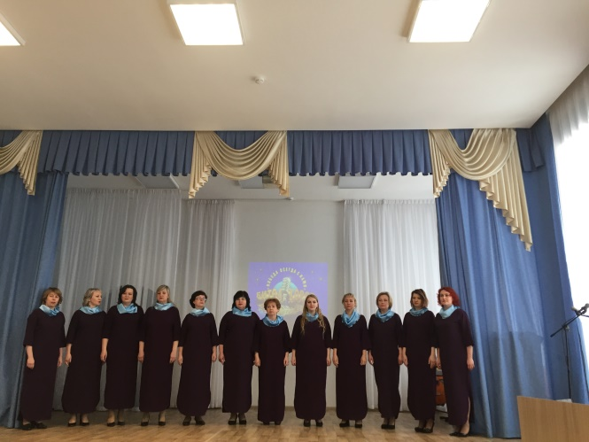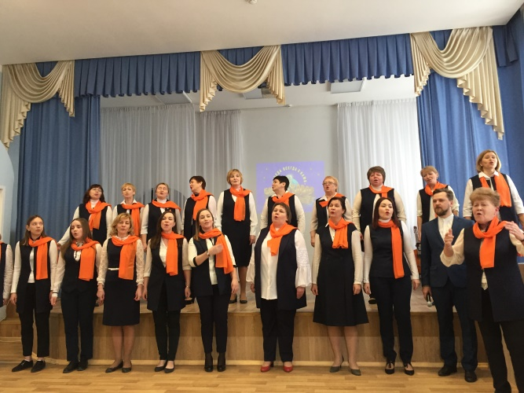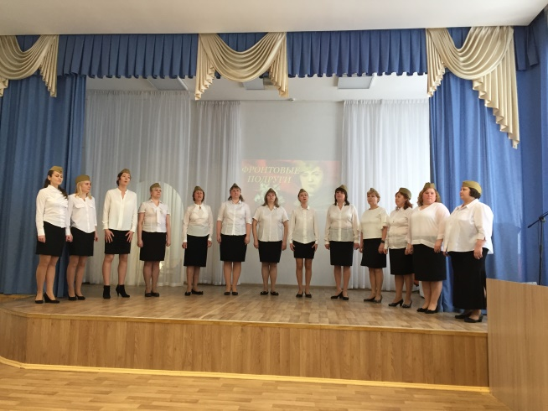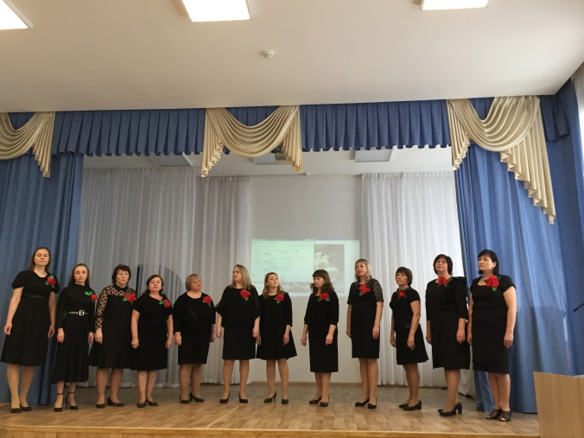
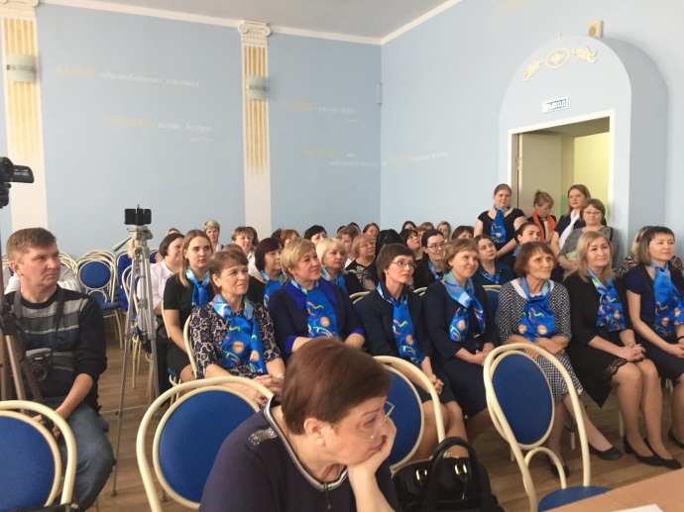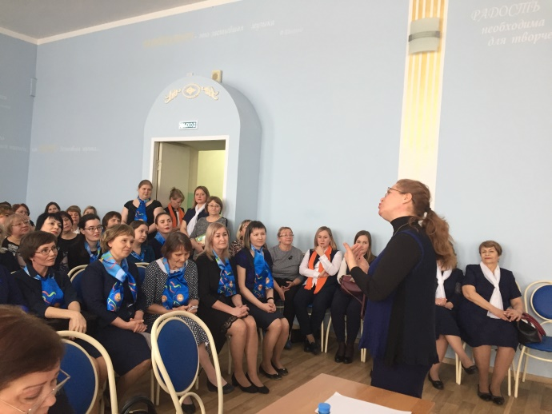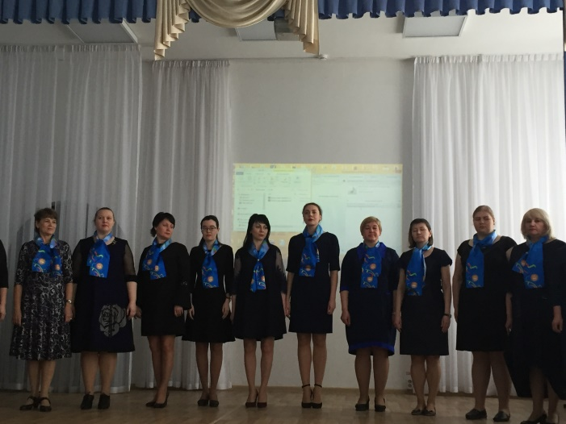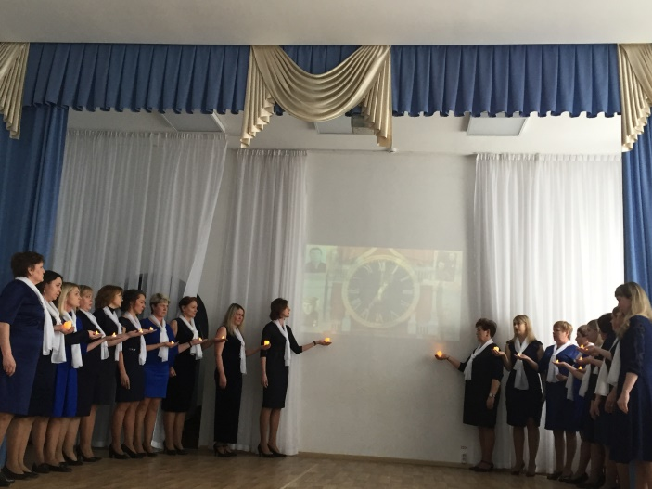

Победители и участники: 1 место-хор ППО МАОУ СОШ «Мастерград» (рук. Романова В.А., зам.предс. Тарасова В.Н.), 2 место- хор «Забава» МАДОУ Детский сад №407 (предс.Головкова О.В.), 3 место- хор МАДОУ Детский сад «Легополис» (предс.Марьина С.П.), хор МАДОУ Детский сад №120 (предс.Бездомова О.В.), хор МАДОУ Детский сад №103 ( предс.Осмоловская О.Ю.), ХОР МАОУ СОШ №44 (предс. Родыгина Л.В.). Победитель районного этапа – хор ППО МАОУ СОШ «Мастерград» под руководством Романовой В.А. великолепно выступил на городском конкурсе.
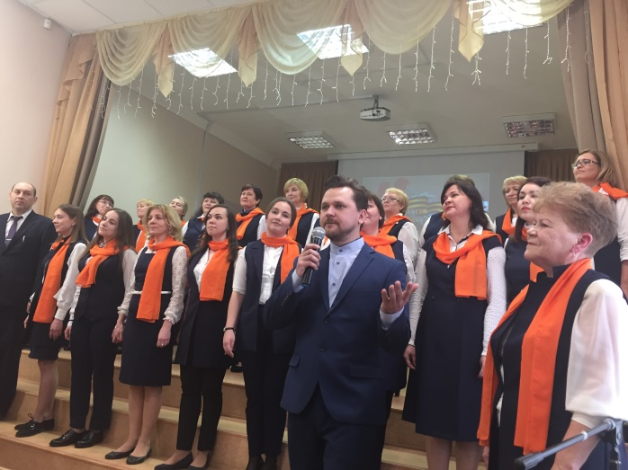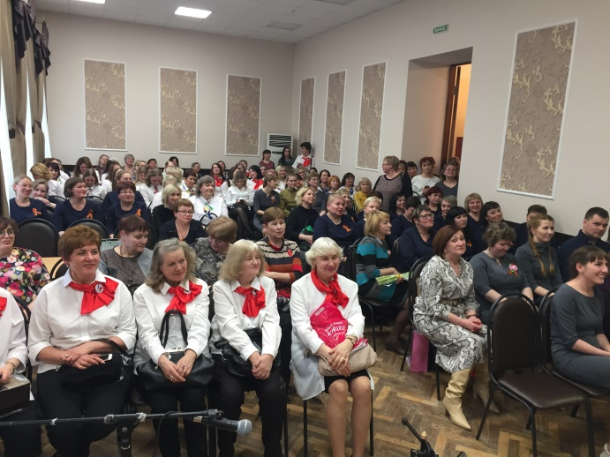
Крайкомом профсоюза образования была организована краевая благотворительная акция «100 часов доброты», в которой мы тоже активно участвовали, особенно ППО МАОУ СОШ №44 (предс.Родыгина Л.В. и зам.предс.Зиник И.С.), ЦДТ «Юность» ( предс.Рогожникова О.И.), МАОУ СОШ «Мастерград» (зам.предс.Тарасова В.Н.), ППО Детских садов №103 (предс.Осмоловская О.Ю.), 120 (предс.Бездомова О.В.), 370 (предс.Рогожникова М.П.), 407 (предс.Головкова О.В.), «Легополис» (предс.Марьина С.П.). Чего только мы не сделали во время этой акции: помогали ветеранам и больным детям, проводили концерты и праздники, устраивали субботники, садили деревья и кустарники и даже изготавливали медали для участников Международного марафона, который проводился в Перми.
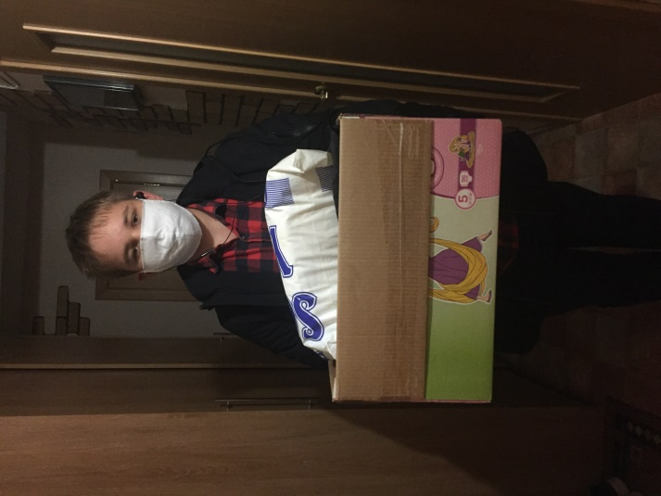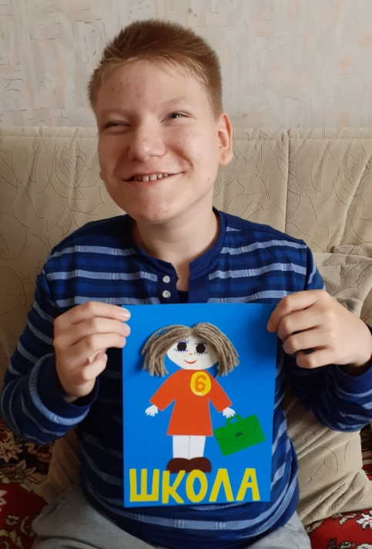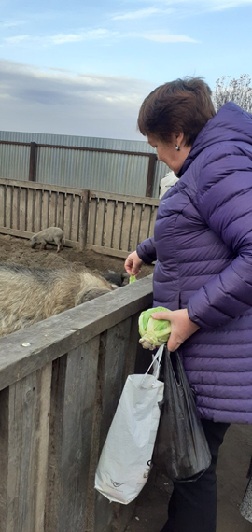
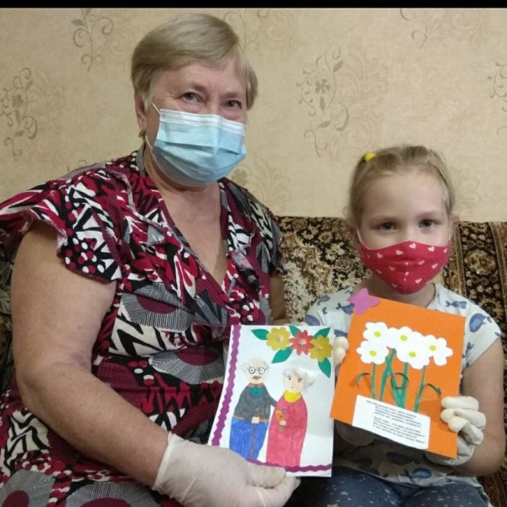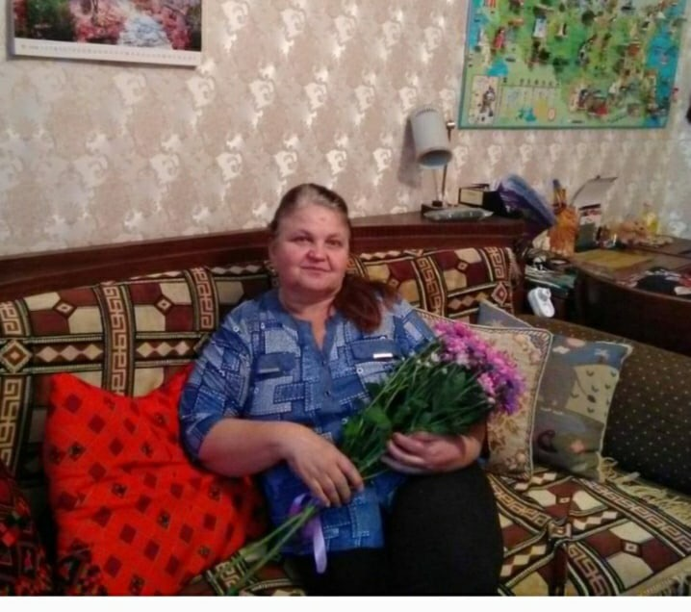

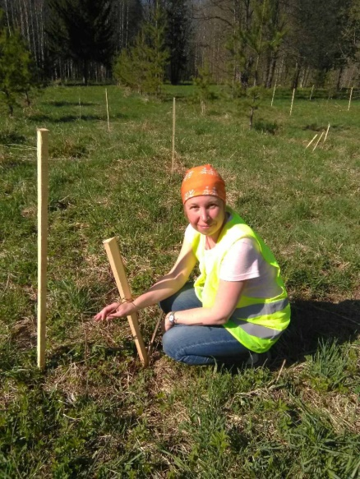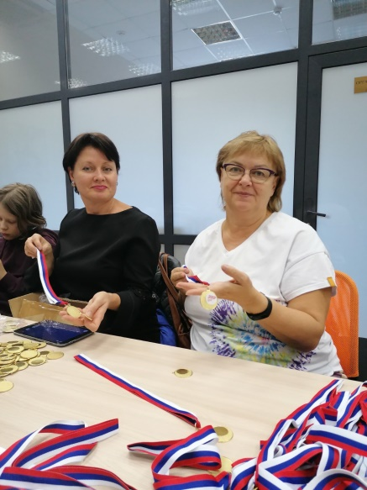
В онлайн-режиме был проведен районный конкурс «Физкультминутка в образовательной организации - И это тоже профсоюз!» Победители: 1 место ППО МАДОУ Детский сад №103 (предс.Осмоловская О.Ю.), 2 место – ППО МАДОУ Детский сад №370 (предс.Рогожникова М.П.), 3 место ППО МАДОУ Детский сад №120 (предс.Бездомова О.В.). Педагоги доказали, что они умеют не только работать, но и любят музыку и спорт. 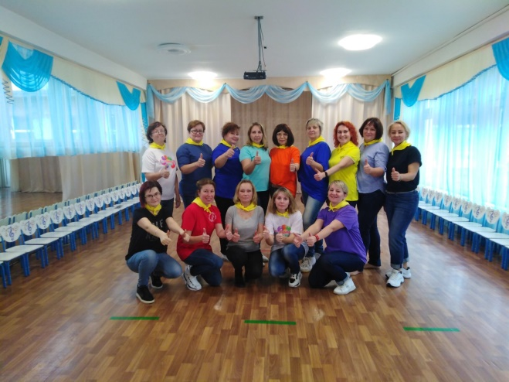
Уже в 12-й раз в районе проводился традиционный Чемпионат интеллектуальных игр. Из-за пандемии его пришлось проводить в два года. Среди образовательных организаций места распределились так:
1 место - команда «Млечный путь» ППО СОШ №120 (предс.Шулегина М.А.). 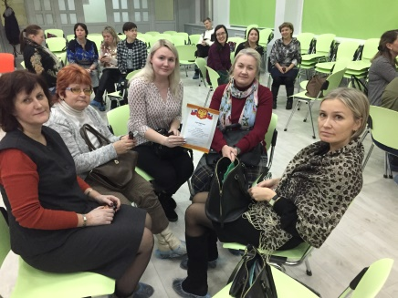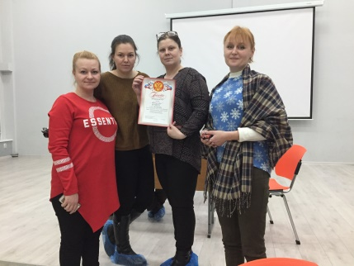
2 место – команда «Юность» ЦДТ «Юность» (предс.Рогожникова О.И.).
3 место – команда «Пролетарка» ППО МАОУ СОШ «Мастерград» (Тарасова В.Н.) 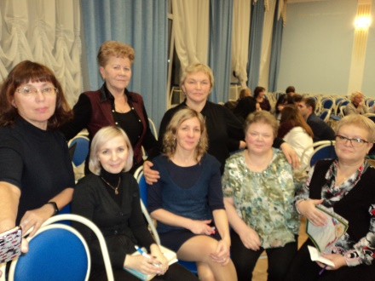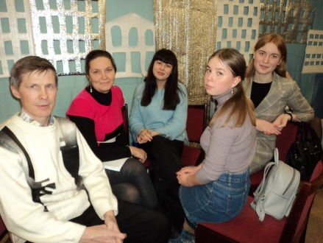
4 место – команда «Три кола» ППО МАОУ СОШ №111 (пр.Алексеева Т.А.).
5 место – команда «Оба-на» ППО МАОУ СОШ №44 ( предс.Родыгина Л.В.) 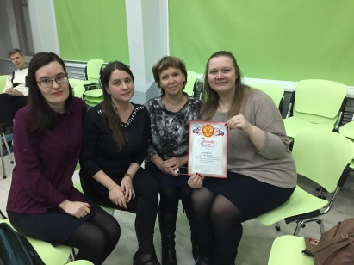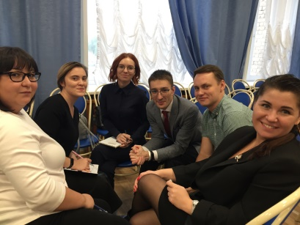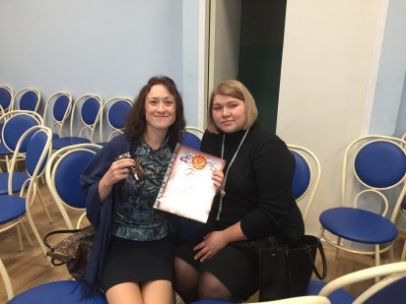
6 место – команда «Регион 59» ППО МАОУ СОШ Энергополис (пр.Погудин И.Л.).
7 место – команда «Город Мастеров» ППО СОШ «Мастерград» (Карелина М.Л.)
Среди дошкольных образовательных организаций победители:
1 место – команда «Легополис» ППО МАДОУ ДС «Легополис» (пр.Марьина С.П, 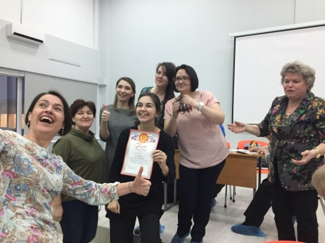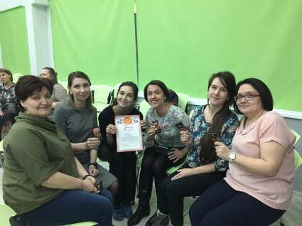
2 место- команда «Светлячок» ППО МАДОУ ДС №407 (предс.Головкова О.В.). 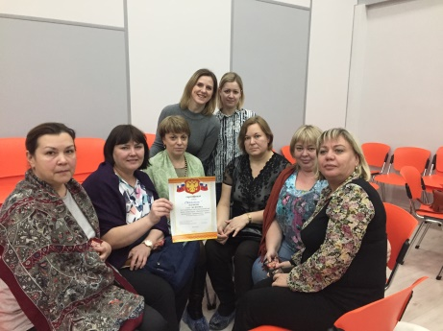 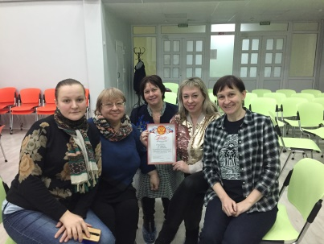
3 место – команда «Спортикос» ППО МАДОУ ДС №120 (предс.Бездомова О.В.)
4 место – команда «Улет» ППО МАДОУ ДС №370 (предс.Рогожникова М.П)
. 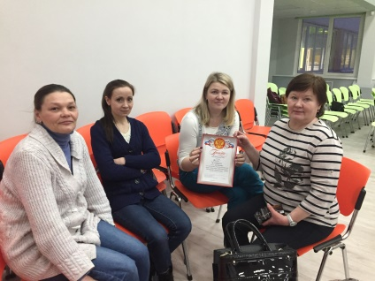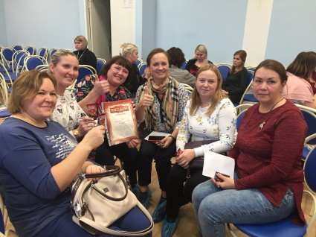
5 место – команда «Оптимисты» ППО ДС №407=203 (Санько Е.А.Старкова Л.А)
В Чемпионате принимают участие более 100 человек. Он проводится для повышения интеллектуального уровня педагогов и всегда вызывает особый интерес.
Из-за пандемии не все смогли участвовать в подобных конкурсах , и не все запланированные мероприятия были проведены, но главная цель профсоюза - забота о его членах и помощь им в профессиональном плане и общественной жизни - всегда была, есть и будет осуществляться.
14.03.2021. Председатель Дзержинской РТО профсоюза работников образования Онянова Татьяна Геннадьевна.

